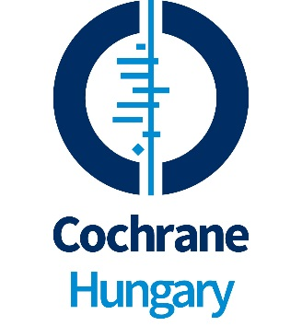
A BIZONYÍTÉKOKON ALAPULÓ MEGKÖZELÍTÉS FONTOSSÁGA AZ ONKOLÓGIÁBAN

2024. május 24-25.
Vas vármegyei Markusovszky Egyetemi Oktatókórház
9700 Szombathely, Markusovszky Lajos u. 5
Oktatási Központ, Orvosi könyvtár

1. nap: május24. péntek, 13:00 − 17:15
2. nap: május 25. szombat 9:00 – 14:30
Információ
Magyar Cochrane Tagozat
Pécsi Tudományegyetem, Klinikai Központ
7623 Pécs, József Attila u. 7.
+36 72 536 000 mellék 38102
+36 30 528 0412
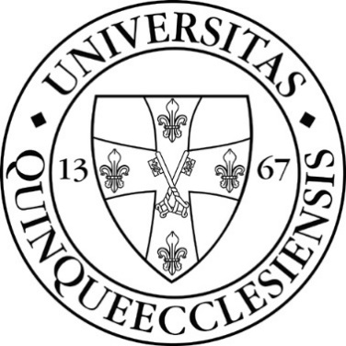
cochrane@pte.hu

Vas vármegyei Markusovszky Egyetemi Oktatókórház
9700 Szombathely, Markusovszky L. u. 5.
+36 94 311 542 belső mellék 5353
horvath.dora@markusovszky.hu

Jelentkezés e-mailben elküldött jelentkezési lappal
A jelentkezési lap letölthető a https://hungary.cochrane.org
weboldal Kurzusaink és továbbképzéseink menüpontjában.
Jelentkezési határidő: 2024. május 17.
A kurzuson való részvétel díjtalan.
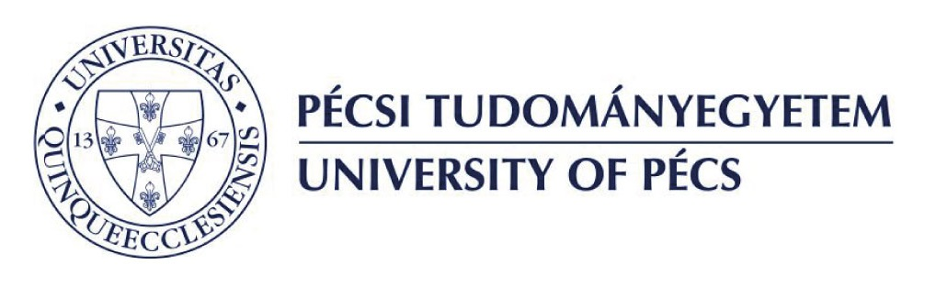

A kurzus tartalma
A kurzus a bizonyítékokon alapuló orvoslás (EBM) alapvető fogalmainak és módszereinek ismertetésén túl megpróbálja az EBM gyakorlati megvalósításának nehézségeit és lehetőségeit közelebb hozni a hallgatósághoz. A hallgatók mind az orvosi, mind a gyógyszerész szakmai képviselőitől hallhatnak egyéni tapasztalataikról, a számukra kihívást jelentő aktualitásokról.
A kurzus pontértéke
- Belgyógyász, csecsemő- és gyermekorvos, gyermeksebész, klinikai onkológus, megelőző orvostan és népegészségtan, sebész, sugártherápia, valamint kórházi klinikai szakgyógyszerészek számára 22 szakma szerinti tanfolyamon megszerzett pont.
- Más szakvizsgával rendelkező szakorvosok számára 22 szabadon választható tanfolyami pont.
- PhD hallgatók számára az egyetemük erre vonatkozó szabályzata alapján számoltatható el kreditpont.
Célcsoport
Általános orvosok, szakorvosok, gyógyszerészek, kutatók, PhD hallgatók, orvostanhallgatók, akik
- szeretnének megismerkedni a bizonyítékokon alapuló orvoslás elméleti alapjaival;
- szeretnék megismerni a szakmai irányelv készítés folyamatát;
- érdeklődnek az iránt, hogy miként tudnának orvosként, illetve gyógyszerészként maguk is bekapcsolódni a bizonyítékokon alapuló egészségügy napi szintű megvalósításába
- érdekli őket, hogy a valós-életbeli adatok milyen szerepet töltenek be a bizonyítékokon alapuló orvoslásban
- érdeklődnek a szisztematikus áttekintő közlemények készítése iránt, szeretnék ezek tartalmát könnyebben értelmezni, esetleg szeretnének ilyen irányú munkába kezdeni.
Előadók
Prof. Dr. Boncz Imre, PTE KK, egyetemi tanár, stratégiai elnökhelyettes
Dr. Csernus Katalin, PTE KK Gyermekgyógyászati Klinika Onkohematológiai Osztály, adjunktus
Csölle Ildikó Gabriella, PTE ÁOK Népegészségtani Intézet, tanársegéd
Prof. Dr. Decsi Tamás, PTE KK Magyar Cochrane Tagozat, Gyermekgyógyászati Klinika, igazgató
Dr. Endrei Dóra, PTE KK, általános elnökhelyettes
Dr. Ferenci Tamás, Semmelweis Egyetem, Népegészségtani Intézet
Dr. Garami Miklós, Semmelweis Egyetem II. Sz. Gyermekgyógyászati Klinika, egyetemi docens, klinikaigazgató helyettes
Dr. Györke Eszter, Vas vármegyei Markusovszky Egyetemi Oktatókórház, adjunktus, csecsemő- és gyermekgyógyász szakorvos, gyermek hemato-onkológus szakorvos
Dr. Kis Erika, SZTE SZAOK Bőrgyógyászati és Allergológiai Klinika, egyetemi docens
Prof. Dr. Kiss István, PTE ÁOK Orvosi Népegészségtani Intézet, intézetigazgató
Dr. Mogyorósy Gábor, DE ÁOK Gyermekgyógyászati Intézet, egyetemi docens

